Szkoła Podstawowa nr 65 w Gdańsku została włączona jako jedna z pięciu szkół do Programu Golden Five (Złota Piątka) w ramach projektu
WłączaMy GDAŃSKie szkoły – Gdańska szkoła otwarta dla wszystkich,
który jest współfinansowany ze środków Unii Europejskiej w ramach Programu Regionalnego Fundusze Europejskie dla Pomorza 2021-2027, Priorytet 5 Fundusze Europejskie dla silnego Pomorza (EFS+).
W tym roku szkolnym projekt będzie realizowany w wybranych klasach IV – VIII.
Program Golden Five jest programem międzynarodowym realizowanym w Polsce, Belgii, Hiszpanii, Norwegii i we Włoszech. Jest on skierowany do uczniów, nauczycieli i rodziców. Celem programu jest wspieranie rozwoju ucznia i pomoc w organizowaniu środowiska sprzyjającego rozwijaniu jego możliwości psychospołecznych i zainteresowań. Wspiera działania nauczycieli poprzez dostarczenie im narzędzi oraz umiejętności radzenia sobie ze zróżnicowaniem w klasie ( każdy uczeń jest inny i realizuje swoje potrzeby w sobie właściwy sposób). Poprzez proponowane działania wzmacnia integrację klasy, poprawia klimat społeczny klasy, co powinno przyczynić się do polepszenia frekwencji, budowania więzi ze szkołą, osiągania przez uczniów lepszych wyników w nauce oraz w zakresie umiejętności życiowych, poprawy relacji interpersonalnych.
Program Golden 5 obejmuje działania w różnych obszarach życia szkoły, istotnych dla skutecznej edukacji:
- Tworzenie dla uczniów ze specjalnymi potrzebami edukacyjnymi przyjaznego i motywującego środowiska uczenia się w taki sposób, aby uczniowie czuli się w szkole dobrze i bezpiecznie, i żeby byli akceptowani takimi jacy są.
- Tworzenie w klasie atmosfery sprzyjającej koncentracji (skupieniu) i pracy.
- Zwiększanie motywacji uczniów do uczenia się. Stworzenie w klasie klimatu społecznego zapewniającego koncentrację na nauce, motywację, pozytywne poczucie własnej wartości oraz dobre relacje.
- Kształtowanie prospołecznych postaw uczniów i rozwijanie pozytywnego systemu wartości w klasie.
- Stworzenie pozytywnych i bezpiecznych relacji nauczyciel-uczeń, opartych na wzajemnym szacunku i zaangażowaniu obydwu stron.
- Zwiększenie edukacyjnych osiągnięć uczniów, rozbudzanie motywacji oraz budowanie poczucia własnej wartości.
- Kreowanie klimatu współpracy pomiędzy rodzicami i uczniami, aby zwiększyć osiągnięcia uczniów w nauce oraz ich społeczne zaangażowanie w klasie.
- Więcej informacji o projekcie znajadziecie Państwo na stronie projektu: https://wgs.ckziu1.gda.pl/
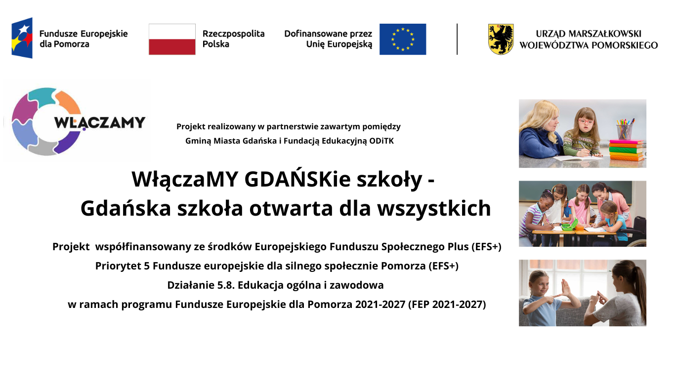
Szkoła Podstawowa nr 65 w Gdańsku została włączona do Programu Golden Five (Złota Piątka) w ramach projektu Włączamy GDAŃSKie szkoły- Gdańskie szkoły otwarte dla wszystkich.
W tym roku szkolnym projekt będzie realizowany w wybranych klasach IV – VIII. Program Golden Five jest programem międzynarodowym realizowanym w Polsce, Belgii, Hiszpanii, Norwegii i we Włoszech. Jest on skierowany do uczniów, nauczycieli i rodziców. Celem programu jest wspieranie rozwoju ucznia i pomoc w organizowaniu środowiska sprzyjającego rozwijaniu jego możliwości psychospołecznych i zainteresowań. Wspiera działania nauczycieli poprzez dostarczenie im narzędzi oraz umiejętności radzenia sobie ze zróżnicowaniem w klasie ( każdy uczeń jest inny i realizuje swoje potrzeby w sobie właściwy sposób). Poprzez proponowane działania wzmacnia integrację klasy, poprawia klimat społeczny klasy, co powinno przyczynić się do polepszenia frekwencji, budowania więzi ze szkołą, osiągania przez uczniów lepszych wyników w nauce oraz w zakresie umiejętności życiowych, poprawy relacji interpersonalnych.

